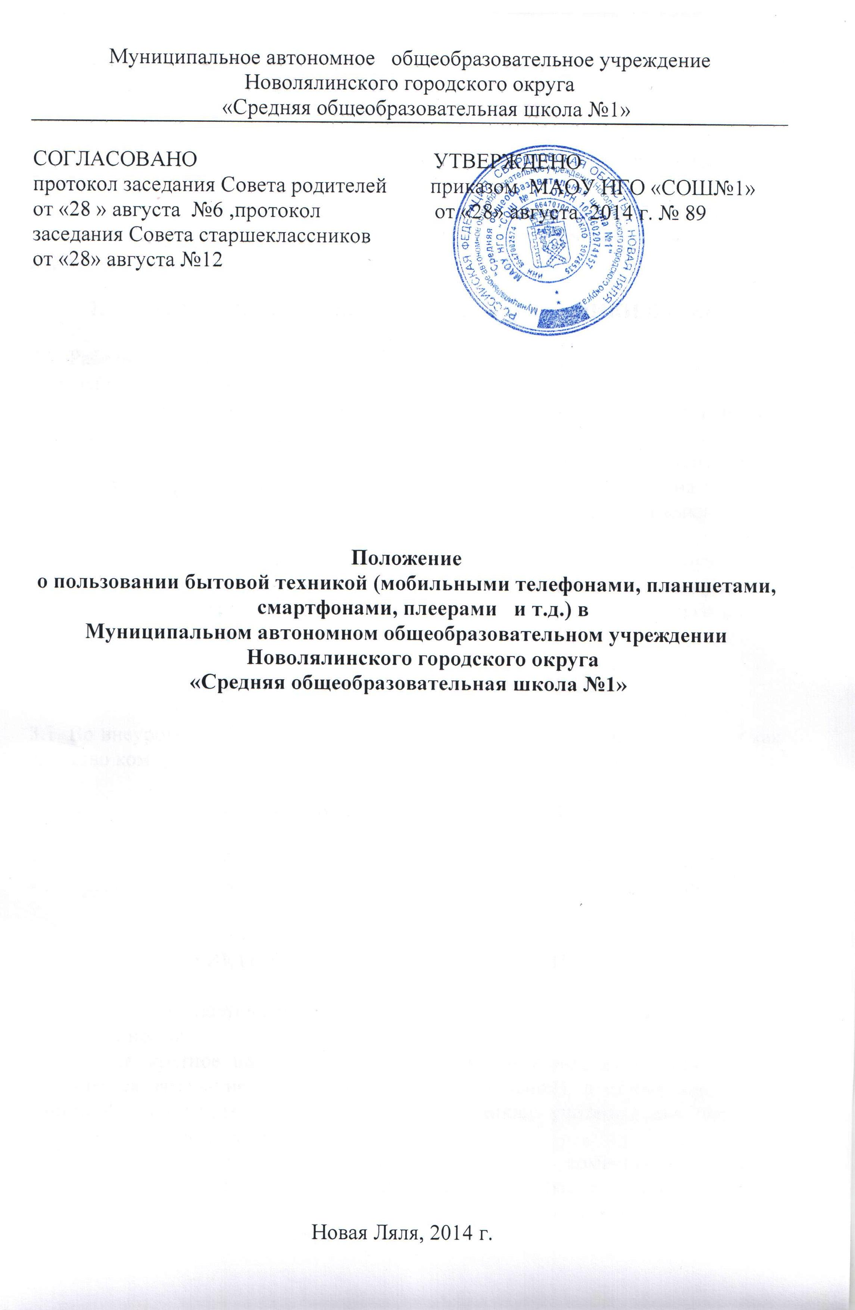

- ОБЩИЕ ПОЛОЖЕНИЯ

1.1. Настоящее Положение устанавливается для обучающихся и работников школы.
1.2. Настоящее Положение имеет своей целью способствовать обеспечению сохранения жизни и здоровья обучающихся и работников школы и улучшению организации режима работы.

- УСЛОВИЯ ПРИМЕНЕНИЯ БЫТОВОЙ ТЕХНИКИ В ШКОЛЕ

2.1. Работники и обучающиеся обязаны знать и соблюдать следующие условия и правила пользования бытовой техникой в школе:
- в здании школы обязательно ставить мобильный телефон в режим вибровызова;
- во время уроков и учебных занятий мобильный телефон допускается использовать только как обучающее средство и с разрешения учителя. Во всех остальных случаях необходимо мобильный телефон выключать и убирать с рабочего места.
- в школе запрещено наличие у обучающихся плееров, наушников, планшетов, нетбуков, ноутбуков, не задействованных в учебном процессе;
- ответственность за сохранность бытовой техники лежит только на его владельце (родителях, законных представителях владельца);

- ПОЛЬЗОВАТЕЛЬ ИМЕЮТ ПРАВО

3.1. Во внеурочное время применять мобильный телефон в здании школы как средство коммуникации: осуществлять звонки; посылать sms-сообщения.

- ПОЛЬЗОВАТЕЛЮ ЗАПРЕЩАЕТСЯ

4.1. Использовать мобильный телефон на уроке как средство коммуникации.
4.2. Пропагандировать жестокость, насилие посредством бытовой техники.

- ОТВЕТСТВЕННОСТЬ ЗА НАРУШЕНИЕ ПРАВИЛ

За нарушение настоящего Положения предусматривается следующая ответственность:
5.1. За однократное нарушение, оформленное докладной на имя директора, объявляется замечание (с написанием объяснительной), в случае нарушения пункта 4.1 допускается изъятие бытовой техники учителем для передачи дежурному администратору .
5.2. При повторных случаях нарушения производится комиссионное изъятие бытовой техники, собеседование администрации школы с родителями и передача бытовой техники им, запрет ношения бытовой техники (мобильного телефона) на ограниченный срок.

